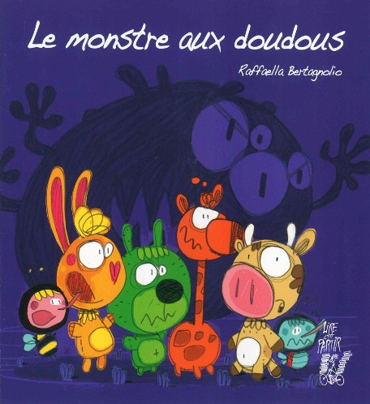 | Lecture album compréhension cp : Le monstre aux doudous
Partie 4 : vers la grotte du monstre
P10 à 13

1/ Coche la ou les bonne(s) réponse(s)
- Pourquoi c’est le chef qui emmène le doudou à la grotte du monstre ?

- Personne d’autre n’a voulu y aller. | - Le chef n’a pas peur du monstre.
- Le chef est ami avec le monstre. | - Le chef pense que le monstre sera content.

- Le chef s’enfuit car….

- Il a vu le monstre. | - Il a entendu un bruit énorme.
- Il déteste se promener dans la nuit. | - Il est terrifié.

- Que signifie « le chef est cloué sur place de frayeur » ?

- Il bricole avec un marteau. | - Il a entendu un bruit énorme qui le paralyse.
- Il ne bouge plus car il a trop peur. | - Il court très très vite.

2/ Sépare les mots pour réécrire la phrase ?
Lechefduvillages’envaverslagrotte,ledoudousouslebras.

3/ Complète le texte avec les mots ( attention aux intrus !)
frappe - doudou – monstre - terrifié – rien - grotte - colère
Il est ……………………….. à l’idée de devoir expliquer au ……………………….., que s’il ne ressemble à ……………………….., c’est malheureusement le seul ……………………….., qui reste…
Arrivé à l’entrée de la ………………………..,, son affreux doudou à bout de bras, il ……………………….., doucement à la première pierre… toc toc
Lecture album compréhension cp : Le monstre aux doudous
Partie 4 : vers la grotte du monstre
P10 à 13

1/ Entoure les mots identiques au modèle

courage | courge | croire | courage | rage | courage | rouage
oublié | boulier | sablier | coudé | oublié | oublié | redouté
village | sillage | village | grillage | village | visage | virage
terrifié | terre | terreur | terrifié | terrifiant | terrifié | terrifiés

2/ Complète les phrases avec les mots suivants :
un bruit - peur – le doudou – monstre – la grotte

1. Le chef porte ……………………………….à la grotte du monstre.

2. Il a ……………………… du monstre.

3. ………………………..… énorme terrorise le chef.

4. Le chef a oublié de laissé le doudou au ……………………………

3/ Ecris vrai, faux ou ?.

- Le chef n’a pas peur du monstre. …………………..
- Il frappe à l’entrée de la grotte………………………
- Le monstre sort de la grotte…………………………
- Le chef a laissé le doudou au monstre…………………..

4/ Barre ce qui est faux puis dessine ce que tu as lu :

Le monsieur/monstre vit dans une grotte/crotte.

